Schilderijen 2
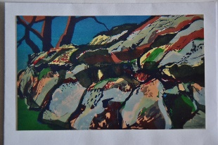 | Handmatig gedrukte zeefdrukken van Maria Hes (actief 1997-2001 en 2011-2013)  Rolde hunebed bij avond  Uit 1999 in oplage van 1  …. lm inclusief lijst
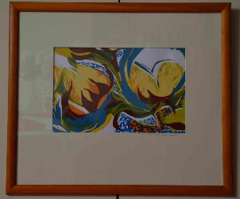 | Maria Hes  Tulpen  Zeefdruk uit 1997 in oplage van 5  Met passe-partout  …cm inclusief lijst
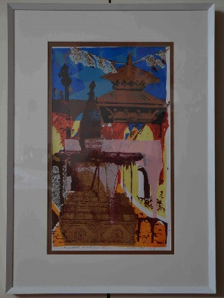 | Maria Hes  Impressie Nepal  Zeefdruk uit 1999 in oplage van 6  Met passe-partout  … cm inclusief lijst
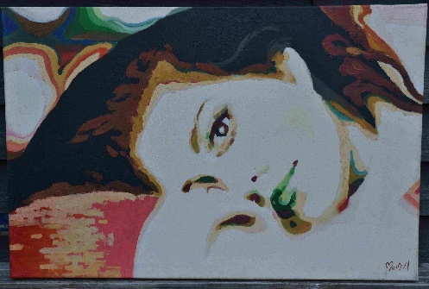 | Portret van liggende vrouw  Olieverfschilderij, signatuur van 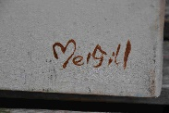  88x58 cm
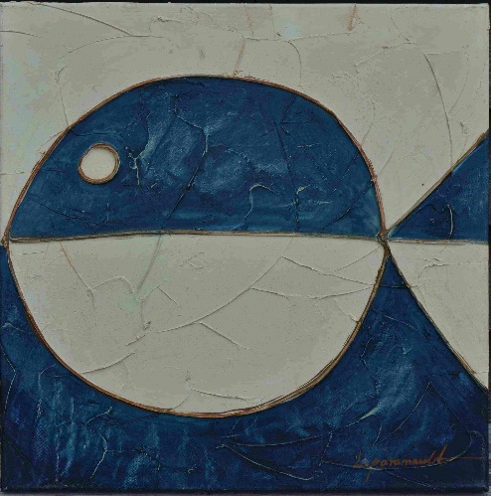 | Blauwe vis  Olieverfschilderij van L. Paranault  50x50 cm  